МИНИСТЕРСТВО НАУКИ И ВЫСШЕГО ОБРАЗОВАНИЯ  
РОССИЙСКОЙ ФЕДЕРАЦИИ

**ФГАОУ ВО  
«СЕВАСТОПОЛЬСКИЙ ГОСУДАРСТВЕННЫЙ УНИВЕРСИТЕТ»**

Институт радиоэлектроники и информационной безопасности

Кафедра «Радиоэлектроника и телекоммуникации»

**ОТЧЁТ**

по лабораторной работе №2

«ИСПОЛЬЗОВАНИЕ HTML ДЛЯРАЗРАБОТКИ ПРОСТОГО СТАТИЧЕСКОГО WEB – САЙТА»

по дисциплине

«Коммуникации в сети Интернет и принципы построения сайтов»

Выполнил:

студент гр. КвИиППС/б-19-1-о

Самсоненко А.А.

Защитил с оценкой: ______

Принял: ассистент Табакаев Д.И.

Севастополь

2020

**СОДЕРЖАНИЕ**

1. **Описание лабораторной работы…………………………………….3**
   1. **Цель работы…………………………………………………………………….3**
   2. **Индивидуальное задание………………………………………………………3**
   3. **Теоретические сведения……………………………………………………….3**
      1. **Назначение стилевых таблиц………………………………………...3**
      2. **Встраивание таблиц стилей в *HTML*-документ……………………3**
      3. **Типы селекторов……………………………………………………….4**
2. **Выполнение лабораторной работы…………………………………6**
   1. **Текст программы……………………………………………………………….7**
      1. **Текст главной страницы сайта………………………………………..7**
      2. **Текст CSS стилей главной страницы сайта…………………………10**
      3. **Текст страницы сайта под названием «Питание»………………….12**
      4. **Текст CSS стилей страницы сайта под названием «Питание»……20**
      5. **Текст страницы сайта под названием «Тренажёры»………………21**
      6. **Текст CSS стилей страницы сайта под названием «Тренажёры»...25**
   2. **Назначение тегов………………………………………………………………..25**
   3. **Результат выполнения работы………………………………………………..27**
3. **Выводы**

# 1. Описание лабораторной работы

Цель работы

Освоение основ языка разметки гипертекста HTML, дескрипторов форматирования текста и технологии создания гиперссылок.

Индивидуальное задание

Создать полноценный тематический Web - сайт тренажёрного зала, сделав возможным свободное перемещение между страницами сайта. Изучив язык программирования CSS, создать определённые стили и использовать их в своём проекте.

Теоретические сведения

* + 1. **Назначение стилевых таблиц**

Собственные средства *HTML* (теги и их атрибуты) выполняют две основные роли: поддержку структуры документа (состав и взаимосвязи элементов) и определение внешнего вида визуальных элементов. Идея разделения описания внешнего вида документа от элементов, определяющих его структуру, воплотилась в технологии, называемой каскадными таблицами стилей (*Cascading Style Sheets*, *CSS*). Таблица стилей, действует подобно шаблону форматирования,может быть разработана отдельно от *HTML*-документа, а затем применена к нему. Изменяя содержимое таблицы стилей, можно изменять внешний вид *HTML*-документов, не затрагивая их структуры информационного содержания. Одна и та же таблица стилей может применяться к нескольким документам, и, наоборот, к одному и тому же документу может быть применено несколько таблиц стилей. В последнем случае браузер учитывает приоритеты таблиц и по определенным правилам разрешает возникающие конфликты, в результате чего таблицы выстраиваются неким каскадом.

Кроме технологичности стилизации *HTML*-документов, *CSS* обеспечивают еще две важные вещи: произвольное позиционирование элементов и создание визуальных эффектов, таких как полупрозрачность и трансформации графических изображений и текстов.

* + 1. **Встраивание таблиц стилей в *HTML*-документ**

Для применения каскадной таблицы стилей к *HTML*-документу необходимо ее связать с ним или встроить в него. Это можно сделать четырьмя способами:

1. Вставка непосредственно в заголовок *HTML*-документа. Правила таблицы стилей заключаются в контейнерный тег ***<style>;***

**<head><style>**

**H1 {color: blue; font-size: 24pt}**

**b {font-style: italic}**

**</style>**

**</head>**

1. Вставка непосредственно тег виде строки описания в атрибуте *Style;*

**<h1 style="color: blue; font-size:24pt">**

1. Импорт - вставка таблицы стилей из внешнего файла. Файл таблицы стилей является текстовым файлом с расширением ***css***. Оператор ***@import*** используется перед другими правилами таблицы стилей в контейнере

***<style>*** или в ***css***-файле.

**<style>**

**@import:** [**url(http://www.myserver.ru/css/mystyle.css)**](http://www.myserver.ru/css/mystyle.css))

**</style>**

1. Связывание с таблицей стилей в внешнем файле с помощью ссылки задаваемой тегом ***<link>***, который помещаемого в контейнер ***<head>***. Общий вид:

**href="http://** [**www.myserver.ru/css/mystyle.css">**](http://www.myserver.ru/css/mystyle.css) **</head>**

Таблица стилей, вставленная с помощью тега ***<style>,*** действует на элементы только текущего *HTML*-документа, в котором этот тег находится. Если ту же таблицу необходимо применить и к другим документам, то ее код придется повторить в соответствующих *HTML*- страницах. При этом возрастает общий объем файлов сайта, а также трудозатраты в случае необходимости изменить его стиль. Чтобы избежать этого, используют импорт или связывание таблиц из внешних ***css***-файлов. Когда требуется изменить параметры стилей для отдельных элементов (например, их оформление), используют атрибут *style***.** Возможно также комбинирование всех способов встраивания таблиц.

В записях таблиц стилей можно задавать комментарии, которые задаются символами /* и */*.*

В тег ***<style>*** имеет следующие атрибуты:

***type*** - для каскадных таблиц стилей всегда имеет значение ***text*/*css*;**

В ***media*** - определяет тип устройства вывода. Браузеры обычно используют следующие значения: ***screen*** (экран), ***print*** (печать) и ***all*** (все). Можно создать стили отдельно для отображения документа на экране монитора и для вывода на печать.

* + 1. **Типы селекторов**

CSS состоит из **правил**, а каждое правило – из **селектора** и **блока объявлений**. Блок объявлений содержит *CSS*-свойства, определяющие отображение элемента веб-страницы в браузере. Селектор отвечает за выбор этого самого элемента.

Селектор служит для однозначной идентификации *HTML* элемента средствами *CSS*. Он позволяет выбирать именно тот элемент (или группу элементов), который нужен. С помощью **простых** селекторов можно выбирать:

* все объекты – универсальный селектор;
* объекты определенного типа;
* объекты с заданным классом;
* объект с определенным идентификатором;
* объекты с определенными характеристиками – селекторы атрибутов.

Объединяя простые селекторы можно выбирать объекты по более сложным правилам:

* объекты, находящиеся внутри какого-то объекта – селектор потомка;
* объекты, непосредственно вложенные в какой-то объект – дочерний селектор;
* объект, расположенный после другого объекта – сестринский се-
* лектор.

Также существуют селекторы псевдоклассов и псевдоэлементов. Они позволяют назначать стили элементам, которые зависят не только от разметки, но и от состояния документа.

# Выполнение лабораторной работы

|  |
| --- |
| Шапка страницы  #header |
| **Меню сайта #mainmenu** |
| Контент  **#content** |
| Подвал  **#footer** |

Рис.1.0 - Верстка страниц сайта

2.1 Текст программы

2.1.1 Текст главной страницы сайта

<!DOCTYPE html>

<html>

<head>

<meta charset="utf-8">

<title>|Heaven GYM|Тренажёрный зал</title>

<style>

body{

background-image: url('C:/Users/alexe/Downloads/RTcbfTGHjGA.jpg');

color:#000000;

background-repeat: no-repeat;

width: 100%;

height: 60%;

}

#h1{

color: #ffffff;

font-family: Georgia, serif;

}

#h2{

color: #ffffff;

}

#h3{

color: #ffffff;

font-family: Georgia, serif;

}

</style>

<link rel="stylesheet" type="text/css" href="css/style.css.css">

</head>

<body>

<div id="container">

<div id="header">

<h2 id="h2"><big>Тренажёрный зал "Heaven GYM"</big></h2>

<h3 id="h3"><big>Мы предоставляем услуги одного из лучших тренажёрных залов Республики Крым.</big></h3>

</div>

<!--меню сайта-->

<div id="mainmenu">

<ul id="ul">

<!-- Описание ссылок в меню и сами ссылки. -->

<li id="li"><a id="a" href="Питание.html"><h3 id="h3"><big>Питание</big></h3></a></li>

<li id="li"><a id="a" href="#"><h3 id="h3"><big>Новости</big></h3></a></li>

<li id="li"><a id="a" href="Тренажёры.html"><h3 id="h3"><big>Тренажёры</big></h3></a></li>

<li id="li"><a id="a" href="#"><h3 id="h3"><big>Форум</big></h3></a></li>

</ul>

</div>

<!--Конец меню сайта-->

<!-- Область Контента -->

<div id="content">

<h2 id="h1">Мы представляем Вашему вниманию один из лучших тренажёрных залов в Республике Крым. В нашем тренажёрном зале - "Heaven GYM" работают профессиональные тренера, которые готовы помочь Вам в построении тела своей мечты и улучшении Вашего здоровья, а также развитии Ваших физических навыков.А новейшее оборудование, которое установлено в нашем зале, позволит Вам безопасно и стремительно достичь Ваших поставленных личных целей в области спорта. Также в холле нашего спортзала работает спорт-бар, в котором Вы можете приобрести спортивное питание, выпить кофе, отдохнуть после тяжёлой тренировки и пообщаться с нашим замечательным барменом или же с уважаемыми тренерами зала Heaven GYM. <p>Мы стараемся сделать Ваши тренировки как можно более удобными и позитивными и будем рады каждому посетителю и гостю нашего зала. Добро пожаловать, друзья! Стремитесь быть великими с Heaven GYM!</p> </h2>

<img src=C:/Users/alexe/Downloads/ae8dc7bfa472ffd3c38358db735b134b.jpg width="90%" height="250%"/>

</div>

<!--конец области контента-->

<div id="clear">

</div>

</div>

<!--Подвал сайта-->

</body>

</html>

2.1.2 Текст CSS стиля для главной страницы сайта

#container {

background-image:url('C:/Users/alexe/Downloads/1579539544_1-2.jpg');

margin: auto;

text-align: center;

width: 75%;

height: 1200px;

border: solid;

}

#header {

background:width: 100%;

height: 9%;

font-family: Algerian, algerian;

}

#mainmenu {

background:url('C:/Users/alexe/Downloads/2lines_asphalt_marking_141847_200x300.jpg');

color:#ffffff;

position: relative;

overflow: hidden;

height: 90px;

margin: auto;

}

#mainmenu ul li {

list-style-type: none;

position: relative;

left: 26%;

float: left;

margin: -1px;

height: 20px;

}

#mainmenu ul li a {

color: #fff;

display: block;

text-decoration: none;

padding: 0 25px;

line-height: 30px;

}

#mainmenu ul li a:hover {

background-color: #666;

}

#content {

width: 100%;

height: 280px;

font-family: Arial, sans-serif;

font-size: 14px;

}

2.1.3 Текст страницы сайта с названием «Питание»

<!DOCTYPE html>

<html>

<head>

<meta charset="utf-8">

<title>|Heaven GYM|Тренажёрный зал</title>

<style>

body{

background-image:url('C:/Users/alexe/Downloads/223-Copia-scaled.jpg');

color:#000000;

background-repeat: no-repeat;

width: 100%;

height: 60%;

}

#h2{

color: #ffffff;

}

#h3{

color: #ffffff;

font-family: Georgia, serif;

}

#h4{

color: #000000;

font-family: Georgia, serif;

}

#h1{

color: #000000;

font-family: Georgia, serif;

}

#h5{

color: #000000;

font-family: Georgia, serif;

}

#h6{

color: #000000;

font-family: Georgia, serif;

}

#h7{

color: #000000;

font-family: Georgia, serif;

}

table{

border-collapse: collapse;

border-spacing: 0;

border: 0;

}

table td{

padding: 0;

margin: 0;

}

#td{

background-image: url('C:/Users/alexe/Downloads/_71775-689.jpg');

background-repeat: no-repeat;

}

</style>

<link rel="stylesheet" type="text/css" href="css/style1.css">

</head>

<body link="white" vlink="white">

<table>

<tr>

<td id="td" valign="top" width="16%" height="15%">

<ul id="ul">

<li id="li"><h3 id="h3"><a id="a" href="Главная страница.html">Главная страница</a></h3></li>

<li id="li"><h3 id="h3"><a id="a" href="Питание.html">Питание</a></h3></li>

<li id="li"><h3 id="h3"><a id="a" href="Тренажёры.html">Тренажёры</a></h3></li>

<li id="li"><h3 id="h3">Новости</h3></li>

<li id="li"><h3 id="h3">Форум</h3></li>

</ul>

</td>

<td width="90%">

<div id="container">

<div id="header">

<h2 id="h2"><big>Тренажёрный зал "Heaven GYM"</big></h2>

<h2 id="h3">СПОРТИВНОЕ ПИТАНИЕ</h2>

</div>

<div id="mainmenu">

<table align="center" border="2" bgcolor="#ffffff" width="100%" cellspacing="0">

<tr align="left">

<td bgcolor="#ffffff" width="5.5%" height="4%"><img src="C:/Users/alexe/Downloads/2274642314_w640_h640_protein-izolyat-optimum.jpg" width=100%" height="9%"/></td>

<td width="50%" height="5%"><h5 id="h4"><p>Протеин является самой популярной спортивной добавкой среди культуристов, бодибилдеров. Протеиновые комплексы представляют собой пищевую добавку с высоким содержанием белка, концентрация которого достигает 70–95%.</p>

<p>Эффект протеина заключается в том, что перевариваясь в организме, протеин распадается на аминоксилоты, из которых как раз синтезируются белковые молекулы организма, в том числе и мышечная ткань. Аминокислоты из протеина предотвращают разрушение мышц во время усиленных тренировок и способствуют активному росту мышц.</p>

На сегодняшний день сывороточный протеин является самой популярной протеиновой добавкой для набора массы. Сывороточный протеин снабжает организм такими незаменимыми аминокислотами, как лейцин, изолейцин и валин, которые участвуют в синтезе мышечного белка после тяжёлых физических нагрузок. Белок молочной сыворотки, основная составляющая этого вида протеинов, является одним из самых ценных белков и обладает выраженными иммунными свойствами.</h5></td>

</tr>

<tr align="left">

<td bgcolor="#ffffff" width="5.5%" height="6%"><img src="C:/Users/alexe/Downloads/untitled_design_29_.png" width="100%" height="13%"/></td>

<td width="50%" height="10%"><h5 id="h1"><p>Креатин — это вещество, синтезируемое печенью и поджелудочной железой человека из аминокислот аргинина, глицина и метионина. Креатин относится к числу наиболее значимых пищевых добавок для спортсменов. Он совершенно безопасен для организма, и помогает набрать мышечную массу.</p>

Креатин — это источник энергии для мышечных тканей, помогающий им эффективнее справляться с нагрузкой. При низком уровне аминокислоты в мускулатуре происходит быстрое истощение мышц, что многократно снижает эффективность тренировок.

Первые признаки этого: появление чувства жжения в мышцах, сменяющегося ощущением сильной усталости. Учёными также отмечено положительное влияние добавки на общую выносливость организма, ускорение метаболизма и улучшение синтеза белка.

На данный момент креатин моногидрат является наиболее исследованной учёными добавкой, и её абсолютная безопасность многократно подтверждена.</h5></td>

</tr>

<tr align="left">

<td bgcolor="#ffffff" width="5.5%" height="4%"><img src="C:/Users/alexe/Downloads/bcaa_mega_strong_powder_500g_cherry.jpg" width="100%" height="13%"/></td>

<td width="50%" height="4%"><h5 id="h5"><p>Для построения мышечной массы организму нужны незаменимые аминокислоты. Особую роль в синтезе (построении) мышечного белка играют аминокислоты с разветвленной цепочкой - ВСАА.</p>

Особенность ВСАА в том, что они проникают непосредственно в мышцы, не проходя через печень. Помимо того, что они являются основными строительными блоками, в мышечной ткани данные аминокислоты служат своеобразным сигналом к началу синтеза новых мышечных клеток. Таким образом, их можно назвать ключевыми факторами роста мышц.

BCAA способствуют синтезу мышечного белка в организме и оказывает активное действие на метаболизм. Принимая аминокислоты BCAA, вы сможете не только снижать или поддерживать свой вес в норме, удерживая силовые показатели на уровне, но и повысите выносливость организма во время усиленных тренировок.

В спортивном питании представлено множество продуктов для роста и восстановления мускулатуры, в которых содержатся различные пропорции ВСАА.</h5></td>

</tr>

<tr align="left">

<td bgcolor="#ffffff" width="5.5%" height="4%"><img src="C:/Users/alexe/Downloads/362-thickbox_default.jpg" width="100%" height="15%"/></td>

<td width="50%" height="4%"><h5 id="h6">Гейнеры (gainer) - это углеводно-белковые смеси, которые получили свое названия от английского слова «гейн» (gain – получать, приобретать). Данная категория спортивного питания решает задачу набора массы за счет предоставления большого количества дополнительных калорий к основному рациону, главным образом от углеводов.

Большей частью гейнеры состоят из качественных углеводов, а также содержат протеин, который является строительным материалом для мускулатуры.

<p>Таким образом, гейнеры рекомендованы к применению лицам, испытывающим сложности в наборе массы, а также тяжеловесным атлетам, дневная норма потребляемых калорий у которых значительно выше среднестатистического человека.</p>

<p>Эффект от приема гейнеров:

рост мышечной массы и набор веса,

быстрое восстановление после тренировки.</p>

</h5></td>

</tr>

<tr align="left">

<td bgcolor="#ffffff" width="5.5%" height="3%"><img src="C:/Users/alexe/Downloads/spor-crunch-Chocoate-2-700x700.jpg" width="100%" height="15%"/></td>

<td width="50%" height="3%"><h5 id="h7">В условиях роста мышц организм постоянно нуждается в белке. Однако не всегда при себе есть протеин и не всегда удается приготовить протеиновый коктейль, особенно это актуально для тех, кто постоянно находится в пути и просто не находит времени для этого.

В такой ситуации на помощь приходят спортивные батончики. Они являются палочкой-выручалочкой для любого атлета, поскольку обеспечивают организм белками, углеводами и другими ценными нутриентами, помещенными в компактный, не занимающий много места в сумке, а также вкусный и полезный батончик.

<p>Более того, в зависимости от того, какого эффекта вы ожидаете от потребления батончика, вы можете выбрать:</p>

<ul type=”disk”>

<li> протеиновые батончики, отличающиеся большим количеством белка;</li>

<li> энергетические батончики, заряжающие энергией;</li>

<li> низкоуглеводные батончики, отличающиеся низким содержанием углеводов и жиров;</li>

<li> батончики с карнитином, вносящие свой вклад в сжигание жира.</li>

</ul></h5></td>

</tr>

</table>

</div>

<div id="clear">

</div>

<!--Подвал сайта-->

<div id="footer">

<h2 id="h2"><p>Приобрести желаемое спортивное питание вы можете в спорт-баре в холле нашего тренажёрного зала.</p>

Спортивное питание - незаменимый помощник каждого атлета!</h2>

</div>

</div>

</td></tr></table> </body>

</html>

2.1.4 Текст CSS стиля страницы сайта с названием «Питание»

#container {

background-image:url('C:/Users/alexe/Downloads/1579539544_1-2.jpg');

margin: auto;

text-align: center;

width: 80%;

height: 1200px;

border: solid;

float: left;

}

#li {

list-style-type: none;

}

#td ul li a:hover {

background-color: #666;

color: #ffffff;

}

#header {

background:width: 100%;

height: 10%;

font-family: Algerian, algerian;

}

#footer {

bottom: auto;

width: 100%;

height: 40px;

}

2.1.5 Текст страницы сайта под названием «Тренажёры»

<!DOCTYPE html>

<html>

<head>

<meta charset="utf-8">

<title>|Heaven GYM|Тренажёрный зал</title>

<style>

body{

background-image: url('C:/Users/alexe/Downloads/223-Copia-scaled.jpg');

color:#000000;

background-repeat: no-repeat;

width: 100%;

height: 60%;

}

#h2{

color: #ffffff;

}

#h3{

color: #ffffff;

}

#h1{

color: #ffffff;

font-family: Georgia, serif;

}

table{

border-collapse: collapse;

border-spacing: 0;

border: 0;

}

table td{

padding: 0;

margin: 0;

}

#td{

background-image: url('C:/Users/alexe/Downloads/_71775-689.jpg');

background-repeat: no-repeat;

}

</style>

<link rel="stylesheet" type="text/css" href="css/style2.css">

</head>

<body link="white" vlink="white">

<table>

<tr>

<td id="td" valign="top" width="12%" height="15%">

<ul id="ul">

<li id="li"><h3 id="h1"><a id="a" href="Главная страница.html">Главная страница</a></h3></li>

<li id="li"><h3 id="h1"><a id="a" href="Питание.html">Питание</a></h3></li>

<li id="li"><h3 id="h1"><a id="a" href="Тренажёры.html">Тренажёры</a></h3></li>

<li id="li"><h3 id="h1">Новости</h3></li>

<li id="li"><h3 id="h1">Форум</h3></li>

</ul>

</td>

<td width="90%">

<div id="container">

<div id="header">

<h2 id="h2"><big>Тренажёрный зал "Heaven GYM"</big></h2>

<h3 id="h1">Мы предоставляем услуги одного из лучших тренажёрных залов Республики Крым. </h3>

</div>

<!--меню сайта-->

<div id="mainmenu">

<p><h3 id="h1"><big>Силовые тренажёры и спортивный инвентарь</big></h3></p>

<table align="center" width="100%" cellspacing="0">

<tr>

<td width="30%" height="30%"><img src="C:/Users/alexe/Downloads/wallpaper-gym-2.jpg" width="100%" height="37.5%"/></td>

<td width="30%" height="30%"><img src="C:/Users/alexe/Downloads/9bea7c215648bf5e3f029b0da5dc4e2f.jpg"width="100%" height="31%"/></td>

<td width="30%" height="30%"><img src="C:/Users/alexe/Downloads/gym_equipment_dublin-min.jpg" width="100%" height="41.5%"/></td>

</tr>

</table>

<p><h3 id="h1"><big>Фитнес тренажёры и зоны "Кроссфит"</big></h3></p>

<table align="center" width="90%" cellspacing="0">

<tr>

<td width="40%"><img src="C:/Users/alexe/Downloads/begovaya-dorozhka.jpg" width="100%" height="30%"/></td>

<td width="45%"><img src= C:/Users/alexe/Downloads/gym.jpg width="100%" height="43%"/></td>

</tr>

</table>

</div>

<!--Конец меню сайта-->

<div id="clear">

</div>

<!--Подвал сайта-->

<div id="footer">

<h2 id="h1">Также, помимо силовых тренажёров и кроссфит-зон, в нашем тренажёрном зале имеется большое количество другого немаловажного и полезного инвентаря.</h2>

</div>

</div>

</td></tr></table>

</body>

</html>

2.1.6 Текст CSS стиля страницы сайта с названием «Тренажёры»

#container {

background-image: url('C:/Users/alexe/Downloads/1579539544_1-2.jpg');

margin: auto;

text-align: center;

width: 85%;

height: 1060px;

border: solid;

float: left;

}

#header {

background:width: 100%;

height: 10%;

font-family: Algerian, algerian;

}

#li {

list-style-type: none;

}

#td ul li a:hover {

background-color: #666;

color: #ffffff;

}

#footer {

bottom: auto;

width: 100%;

height: 40px;

}

* 1. **Назначение тегов**

Таблица 1 — Имя и назначения тегов

|  |  |
| --- | --- |
| **Тег** | **Назначение тега** |
| Background-image | Фоновый рисунок. Обои Web-сайта. |
| Background-repeat | Регулирует повторение фонового рисунка в области сайта. |
| Font-family | Шрифт, семейства шрифта. |
| width | Ширина объекта. |
| height | Высота объекта. |
| float | Стороны смещения и обтекания объекта. |
| Background-color | Цвет заднего фона. |

* 1. Результат выполнения работы

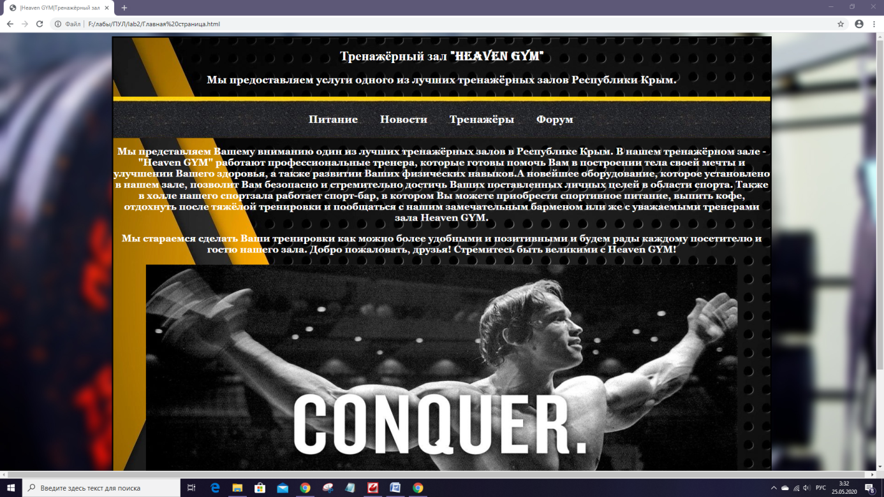

Рис. 1.1. — Главная страница созданного сайта

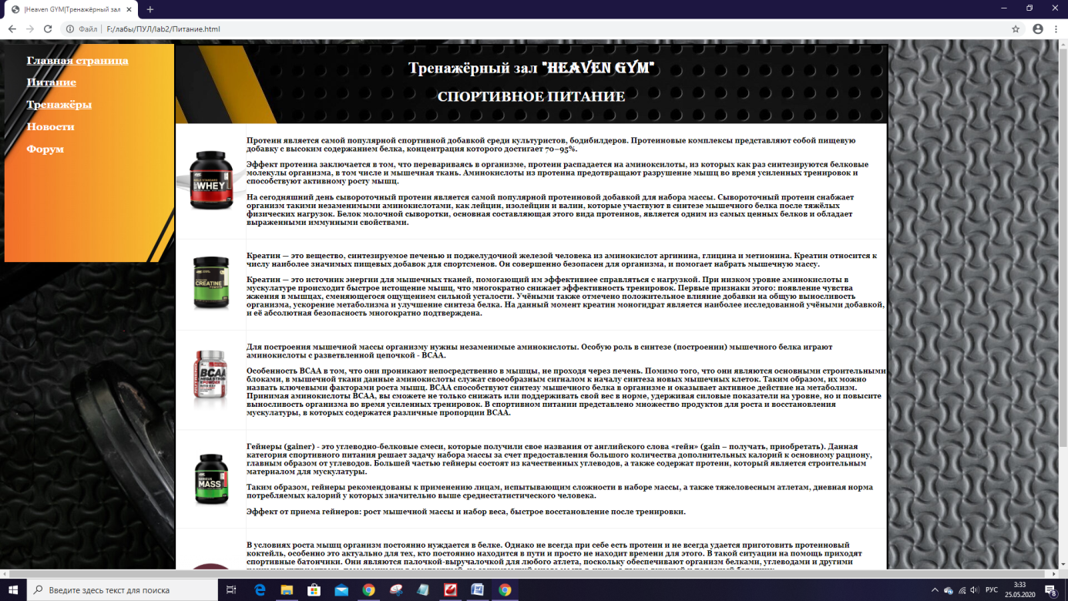

Рис. 1.2. – Страница созданного сайта под названием «Питание»

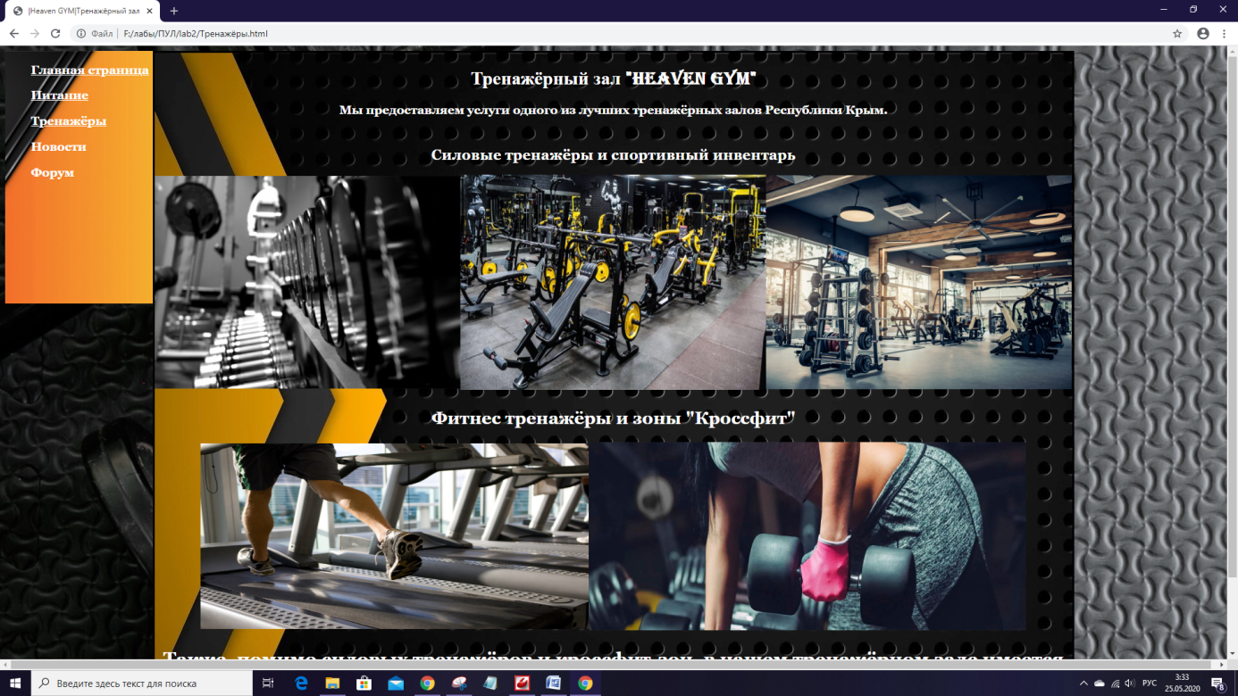

Рис. 1.3. – Страница созданного сайта под названием «Тренажёры»

**3. Выводы**

В данной лабораторной работе было задано создать свой полноценный сайт, с помощью такой среды разработки, как CodeLobster IDE, и сделать возможным свободный переход между страницами сайта. Данная среда разработки оказалась очень удобной и простой в использовании. Разобравшись в теоретических сведениях и понятиях языка HTML, CSS, а также в механизмах работы самой программы, можно довольно успешно создать собственный полноценный сайт.